Результаты интерактивного голосования

Распределение ответов на вопрос: «Поддерживаете ли Вы решение о передаче полномочий по охраны здоровья граждан с муниципального уровня на субъектовый уровень?» (в % от числа голосующих)

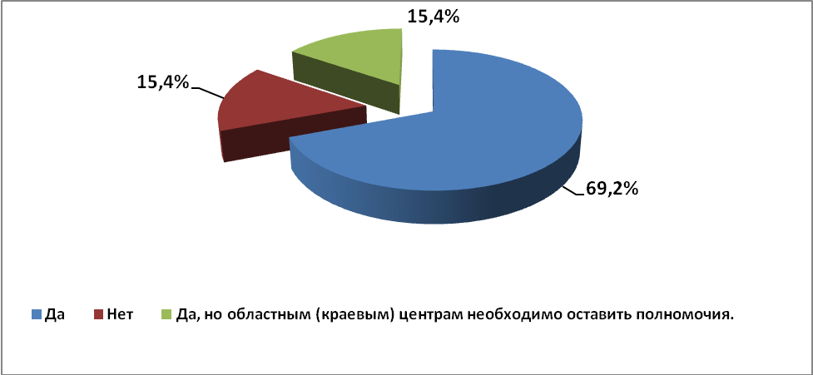

Распределение ответов на вопрос: «Необходимо ли, по Вашему мнению, законодательно закрепить социально-экономическую мотивацию здоровых граждан за сохранение и укрепление своего здоровья?», (в % от числа голосующих)

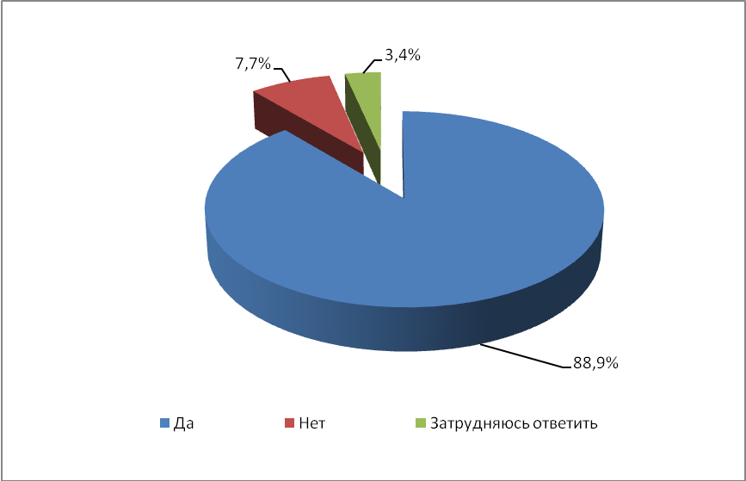

Распределение ответов на вопрос: «Способствует ли существующая система закупок товаров и услуг для государственных и муниципальных нужд по 94-ФЗ приобретению качественных товаров и услуг?» (в % от числа голосующих)

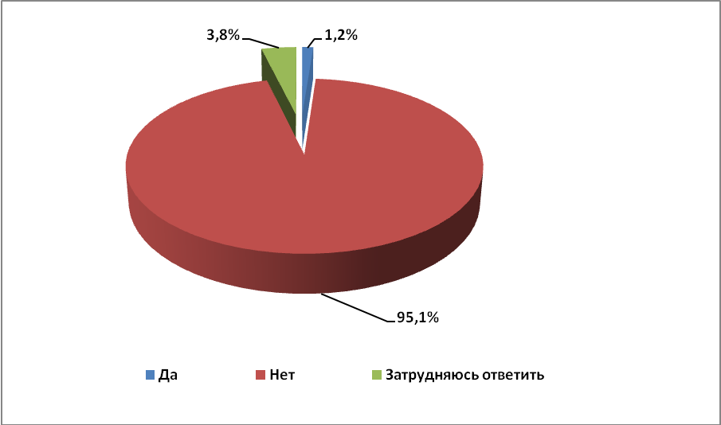

Распределение ответов на вопрос: «Нужно ли законодательно предоставить право льготных категорий граждан самостоятельно приобретать лекарства при отсутствии их фактически в течение десяти дней – с последующим возмещением их финансовых средств уполномоченным органом?» , (в % от числа голосующих)

